LabMedSys

Módulo Controle da Qualidade
Programação de Amostragem: Fluxos
Versão 1.0

Histórico de Revisão e Envolvidos

Nome | Função | Contato
Rogério
Lúcia
Balocco
Cláudio

Data | Versão | Descrição | Autor
30/10/2026 | 1.0 | Rascunho: legado, a partir do código | André Nardacci

- ACRÔNIMOS E ABREVIAÇÕES

Sigla | Termo Original | Tradução / Significado
ANVISA | Agência Nacional de Vigilância Sanitária | Agência reguladora sanitária brasileira
BPF | Boas Práticas de Fabricação | Conjunto de requisitos para garantir qualidade e segurança dos medicamentos
GMP | Good Manufacturing Practices | Boas Práticas de Fabricação
SGQ | Sistema de Gestão da Qualidade | Sistema de gestão da qualidade farmacêutica
CAPA | Corrective and Preventive Action | Ação Corretiva e Preventiva
RNC | Relatório de Não Conformidade | Registro formal de desvios ou não conformidades
POP | Procedimento Operacional Padrão | Documento que descreve a execução padronizada de atividades
RDC | Resolução da Diretoria Colegiada | Norma regulatória emitida pela ANVISA
PIC/S | Pharmaceutical Inspection Co-operation Scheme | Esquema de Cooperação em Inspeção Farmacêutica
CSV | Computerized System Validation | Validação de Sistemas Computadorizados
URS | User Requirements Specification | Especificação de Requisitos do Usuário
ERU | Especificação de Requisitos do Usuário | Documento contendo os requisitos do negócio e dos usuários
FS | Functional Specification | Especificação Funcional
IQ | Installation Qualification | Qualificação de Instalação
OQ | Operational Qualification | Qualificação Operacional
PQ | Performance Qualification | Qualificação de Desempenho
QI | Qualificação de Instalação | Evidência de que a instalação foi executada conforme especificação
QO | Qualificação de Operação | Evidência de que o sistema opera conforme especificado
QD | Qualificação de Desempenho | Evidência de que o sistema mantém desempenho consistente
PMV | Plano Mestre de Validação | Documento que define a estratégia global de validação
SNCM | Sistema Nacional de Controle de Medicamentos | Sistema brasileiro de rastreabilidade de medicamentos
IUM | Identificador Único de Medicamento | Código único utilizado na serialização de medicamentos
XML | Extensible Markup Language | Linguagem de marcação extensível para troca de dados
FDA | Food and Drug Administration | Agência reguladora de alimentos e medicamentos dos Estados Unidos
OMS | Organização Mundial da Saúde | Organização Mundial da Saúde
WHO | World Health Organization | Organização Mundial da Saúde
ALCOA+ | Attributable, Legible, Contemporaneous, Original, Accurate (+ Complete, Consistent, Enduring, Available) | Princípios de Integridade de Dados
GxP | Good Practices | Conjunto de Boas Práticas aplicáveis ao ambiente regulado
ICH | International Council for Harmonisation | Conselho Internacional para Harmonização de Requisitos Técnicos
QMS | Quality Management System | Sistema de Gestão da Qualidade
QA | Quality Assurance | Garantia da Qualidade
QC | Quality Control | Controle da Qualidade
SLA | Service Level Agreement | Acordo de Nível de Serviço
Audit Trail | Audit Trail | Trilha de Auditoria
GAMP | Good Automated Manufacturing Practice | Guia internacional de validação de sistemas computadorizados (categorias de software)
RN | Regra de Negócio | Regra que o sistema deve cumprir, identificada como RN-PRI-nnn
RF / RNF | Requisito Funcional / Não Funcional | O que a nova versão deve fazer / como deve fazer (segurança, auditoria, desempenho)
CT | Caso de Teste | Teste com passos e resultado esperado, identificado como CT-PRI-nnn
DV | Desvio | Diferença entre o resultado esperado e o obtido nos testes, identificado como DV-PRI-nnn
SEG | Achado de Segurança | Fragilidade de segurança encontrada no código, identificada como SEG-PRI-nn
SSO | Single Sign-On | Login único: um acesso vale para todos os módulos
DBA | Database Administrator | Administrador do banco de dados
LGPD | Lei Geral de Proteção de Dados | Lei nº 13.709/2018, sobre dados pessoais

- FLUXO DA TELA

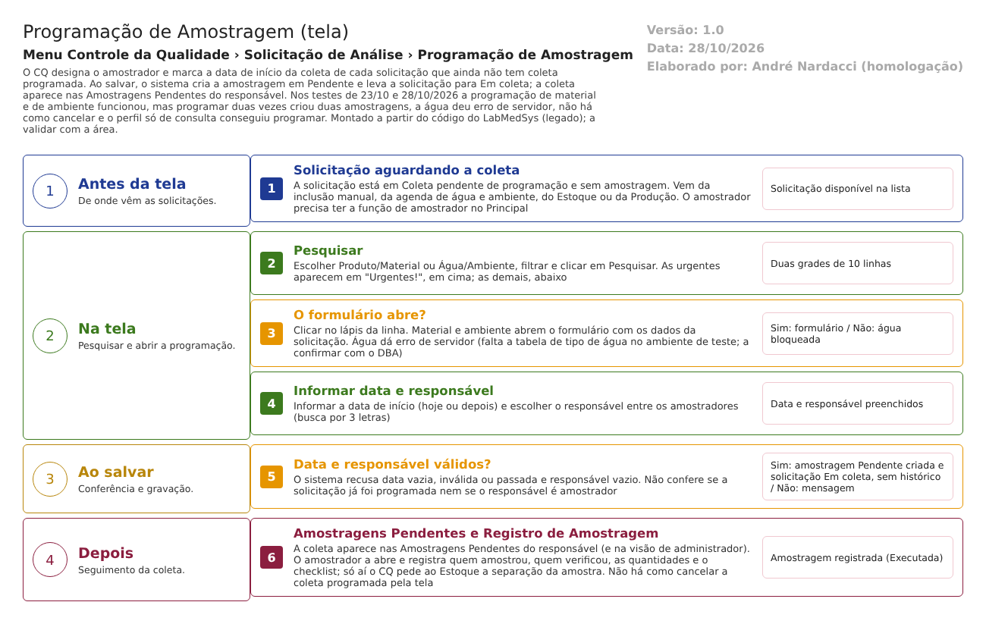
Figura 1 – Fluxograma da tela
Fluxograma no arquivo 04-programacao-de-amostragem.fluxo.json, em 4 fases. Etapas, na mesma ordem do arquivo:
- Etapa 1. Solicitação aguardando a coleta: manual, da agenda, do Estoque ou da Produção (Antes da tela).
- Etapa 2. Pesquisar: produto/material ou água/ambiente; grades Urgentes! e demais (Na tela).
- Etapa 3. Abrir o formulário da solicitação (decisão): ambiente e material abrem; a água dá erro de servidor (Na tela).
- Etapa 4. Informar a data de início e o responsável (Na tela).
- Etapa 5. Conferência e gravação (decisão): cria a amostragem Pendente e leva a solicitação a Em coleta, sem histórico (Ao salvar).
- Etapa 6. Amostragens Pendentes e Registro de Amostragem (Depois).
Saídas alternativas: Voltar; Cancelar (não existe na tela).
- SITUAÇÕES E HISTÓRICO

Situações
- Coleta pendente de programação (700): de onde a solicitação sai ao ser programada (SolicitacaoAnaliseRepository.cs:19-22).
- Em coleta (200): para onde vai a solicitação (SolicitacaoAnaliseService.cs:213).
- Amostragem Pendente: situação da amostragem criada (SolicitacaoAnaliseService.cs:199). As demais (Programada, Executada, Cancelada) pertencem às telas seguintes (DB/dml.sql:101-110).
- Cancelada (500): destino da ação Cancelar, que nenhuma tela aciona (RN-CQ-S04-008).
O que grava no histórico
- Nada: nem a programação, nem a reprogramação (SolicitacaoAnaliseService.cs:185-215). A grade não tem o ícone Ver log.
- A amostragem criada guarda o responsável, a situação e a solicitação; a solicitação guarda a data de início (SolicitacaoAnaliseService.cs:197-215).
O que não grava
- Quem programou e quando (a amostragem não tem campo de data de programação nem de usuário que programou: TBL_AMOSTRAGEM.sql:2-19).
- A justificativa de qualquer ação.
- DADOS

Tabelas do banco
Tabela | Colunas principais | Chaves e ligações | Fonte
TBL_AMOSTRAGEM | situação da amostragem, solicitação, responsável (código e nome), datas de amostragem, verificação e registro, quantidades | Liga à solicitação por um índice sem unicidade: a mesma solicitação pode ter mais de uma amostragem | DB/Tables/TBL_AMOSTRAGEM.sql:1-28
TBL_SOLICITACAO_ANALISE | data de início, situação, urgente, lixeira | A mesma tabela das telas 01 a 03 | DB/Tables/TBL_SOLICITACAO_ANALISE.sql
TBL_SITUACAO_AMOSTRAGEM | Pendente, Programada, Executada, Cancelada | Fixa | DB/dml.sql:101-110

Leituras e gravações em outros módulos
Módulo | O que é lido ou gravado | Meio | Fonte
Principal | Lê a lista de amostradores (por nome) e, para água, o ponto de água e o ambiente dele | Serviço de integração | ProgramacaoColetaController.cs:65-68 e 77-87; UsuarioService.cs:78-86
Estoque | Nada na programação (o pedido de separação sai no registro da amostragem); a lista de itens de material vem do Estoque | Serviço de integração | Index.cshtml:48-54
Produção | Nada | — | Sem chamada no código

